Apprendimento della fisica, educazione alla salute, formazione in servizio degli insegnanti: un’esperienza integrata tra scuola secondaria e università.

Physics learning, health education, in-service teacher training: an integrated experience between secondary school and university.

P. Sapia¹, S. Rizzuto², V. Rizzuto², M. Naccarato², L. Madeo³, F. Napoli¹, G. Bozzo⁴
¹Laboratorio di Fisica Applicata per le Nanotecnologie, i Beni Culturali e la Comunicazione della Scienza – Dipartimento di Biologia, Ecologia e Scienze della Terra, Università della Calabria. Rende (CS).
²Centro Medico Iris, Cosenza (IT)
³Dipartimento di Fisica, Università della Calabria. Rende (CS)
⁴Liceo Scientifico G.B. Quadri, Vicenza (IT)

Abstract
In questo lavoro viene presentata un’esperienza di apprendimento interdisciplinare della fisica dei fluidi, basata su progetto, che ha coinvolto: una classe universitaria del corso di Fisica per Biologi del CdS in Scienze e Tecnologie Biologiche di UniCal; un gruppo interclasse di studentesse e studenti del quarto anno di scuola secondaria di alcuni licei in attività PCTO presso l’Università, unitamente ad alcuni docenti di area scientifica delle scuole coinvolte; un team di medici oculisti; docenti ricercatori in Didattica della Fisica. Il percorso di apprendimento progettato, realizzato e attuato parzialmente (causa sopraggiunta crisi pandemica) è contestualizzato su una tematica medico-oculistica di grande rilievo in ordine all’educazione alla salute: la prevenzione del glaucoma. Il pieno coinvolgimento dei docenti delle scuole secondarie nella progettazione del percorso, nella realizzazione dei materiali didattici e nella (parziale) attuazione di esso, può costituire un esempio di formazione in servizio di carattere innovativo. Nel lavoro vengono altresì descritti in dettaglio due degli apparati sperimentali, appositamente progettati e realizzati nell’ambito di una tesi di laurea magistrale, che possono essere di interesse per un vasto pubblico di docenti della scuola secondaria, anche in virtù della loro semplicità di implementazione in un laboratorio didattico.

Abstract
In this work we present an interdisciplinary, project based, learning experience about the physics of fluids, that involves: (a) a university class attending the Physics for Biologists course within the degree course in Biological Sciences and Technologies of the University of Calabria; (b) an interclass group of fourth-year secondary school students, engaged in an orientation path at the University of Calabria); (c) some teachers from the scientific area of ​​the involved schools; (d) a team of ophthalmologists; (e) some researchers in Physics Education. The designed, built and partially implemented experimental learning path is contextualized on a medical-ophthalmology issue of great importance in terms of health education: the prevention of glaucoma. The full involvement of secondary school teachers in the planning phase, in the creation of teaching materials and in the (partial) implementation of the activities, constitutes an example of an innovative in-service training activity. The work also describes in detail two of the experimental setups specifically designed and built in the context of a master degree thesis, which may be of interest to a wide audience of secondary school teachers, due to their simplicity of implementation in an educational laboratory.

1. Introduzione
La società moderna in continua e sempre più rapida evoluzione impone continui cambiamenti alle metodologie didattiche e alle relazioni educative fra studenti e docenti. L’orientamento emergente nel campo della didattica (in particolare della fisica) è quello di privilegiare situazioni di apprendimento partecipate al fine di stimolare interesse, curiosità e motivazioni dei discenti. I laboratori didattici tradizionali vengono sostituiti da attività hands-on spesso allestite mediante materiali di uso comune e di facile reperibilità, così da favorire la massima accessibilità, la piena fruibilità e un’ampia libertà di personalizzazione. Molto spesso tali laboratori non richiedono particolari abilità sperimentali da parte dei discenti e possono, quindi, essere proposti anche a studenti alle prime armi con la fisica [1].
La ricerca didattica internazionale negli ultimi decenni ha evidenziato il valore dell’apprendimento costruito attraverso attività pratiche situate in specifici contesti d’uso, strettamente legate alla vita quotidiana: si parla di “apprendimento attraverso il fare” noto come learning by doing [2]. Non si tratta di un semplice approccio operativo, bensì di un apprendimento basato sull’indagine e sul ragionamento, che permette al discente di essere al centro del processo di apprendimento. Tale approccio, tipico del metodo IBSE (Inquiry Based Science Education) [3], ben si presta ad attività didattiche caratteristiche della metodologia nota come Flipped Classroom, in cui l’attenzione è centrata sullo studente e sulle sue esigenze formative e in cui la lezione viene costruita in itinere dagli studenti stessi supportati dal docente che assume, quindi, un ruolo di facilitatore. La didattica capovolta consiste in un capovolgimento (appunto) dei tempi e dei luoghi dell’apprendimento e la sua efficacia è strettamente legata alla possibilità da parte dei discenti di sviluppare uno studio autonomo nella fase iniziale, prevalentemente attraverso strumenti e risorse digitali di ogni genere (anche se si possono utilizzare risorse differenti quali mappe concettuali o il libro di testo). Il supporto delle tecnologie gioca quindi un ruolo chiave nel favorire un primo approccio autonomo a nuove tematiche che poi verranno discusse in classe e condivise attraverso lavori in gruppi o brainstorming in itinere o finali.
In questo contesto, frequenti sono le richieste di formazione specifica che provengono dai docenti in servizio, raccolte dall’università nel contesto – ad esempio – dei PLS.
È anche per dare un esempio di risposta a tali richieste di formazione che nasce il lavoro qui presentato, con l’obiettivo di allestire un’attività di didattica interdisciplinare, nell’ambito biomedico/sanitario, avente come target studenti universitari (iscritti nell’A.A. 2019/2020 al primo anno dei corsi di laurea triennale in Scienze e Tecnologie Biologiche dell’Università della Calabria) e gruppi misti di studenti di diverse scuole secondarie calabresi di secondo grado. È opportuno sottolineare inoltre che i dispositivi didattici impiegati nell’attività e descritti in questo articolo sono stati sviluppati nell’ambito di una tesi di laurea magistrale svolta presso il Dipartimento di Fisica dell’università della Calabria [4].
Il percorso didattico è stato progettato inizialmente come sequenza di attività didattiche laboratoriali finalizzate ad approfondire alcune problematiche legate a una grave malattia oculare che rappresenta la seconda causa al mondo di cecità acquisita: il glaucoma. Tale patologia è dovuta principalmente al persistere di una elevata pressione intraoculare che, per altri versi, è asintomatica. È quindi importante, sul piano dell’educazione sanitaria, sensibilizzare i cittadini su di essa in maniera tale da promuoverne la prevenzione. A tal fine, l’idea originale del percorso didattico prevedeva una serie di attività sperimentali attraverso cui guidare l’apprendimento dei discenti, a partire dallo studio di alcune leggi fisiche dell’idrostatica fino allo studio di un modello semplificato di occhio umano realizzato in laboratorio: si tratta quindi di un percorso interdisciplinare che prevede lo studio dell’idrostatica attraverso l’impiego di un modello del globo oculare e degli effetti della pressione interna sulla pervietà dei vasi sanguigni.
Sfortunatamente, il sopraggiungere della crisi epidemica e le conseguenti misure restrittive emanate dal Governo e, a cascata, dagli Enti locali ha reso necessario una riorganizzazione dell’idea progettuale iniziale, che è stata quindi riconvertita, per la parte rivolta alle scuole, in didattica laboratoriale virtuale. Questo è stato possibile grazie all’utilizzo di strumenti digitali interattivi (quali software specifici, piattaforme online dedicate, etc.) e alla progettazione di schede-guida laboratoriali opportunamente strutturate [5].
L’articolo è organizzato nel seguente modo. Nella sezione 2 viene fornita una breve rassegna delle principali difficoltà di apprendimento di statica dei fluidi evidenziate dalla letteratura internazionale, unitamente alla descrizione del percorso di apprendimento progettato. Nella sezione 3 viene introdotta la problematica del glaucoma, con un taglio divulgativo e in un’ottica di educazione alla salute. Tale introduzione è basata sul seminario di innesco tenuto da medici oculisti nell’ambito del corso di Fisica per Biologi del CdS di Scienze e Tecnologie Biologiche dell’università della Calabria, con la partecipazione anche dei docenti della scuola secondaria (Figura 1). Nella sezione 4 viene illustrato l’apparato sperimentale sviluppato, che costituisce il cuore strumentale del percorso di apprendimento, e viene descritto un esempio di sequenza laboratoriale basata su di esso. Nell’ultima sezione sono tratte le conclusioni, con particolare riferimento alle potenzialità del modello formativo progettato, e solo in parte attuato, in vista di un’auspicabile sperimentazione completa al termine della pandemia.

2. Difficoltà di apprendimento della fisica dei fluidi e struttura del percorso
Ciascun individuo, fin dai primi anni della propria vita, sviluppa modelli interpretativi del mondo che lo circonda [1,6]. Questo è particolarmente vero per la fisica dei fluidi, vista la pervasività del comportamento dei fluidi stessi nella vita quotidiana. Sin da piccoli, infatti, giochiamo con l’acqua, sperimentiamo il galleggiamento dei corpi, osserviamo getti d’acqua fuoriuscire da tubature, vediamo i rigagnoli di pioggia scorrere sui vetri, e così via. La letteratura internazionale ha messo in evidenza numerose difficoltà di apprendimento inerenti alla fisica dei fluidi, molto spesso derivanti da esperienze di vita quotidiana e dal conseguente sviluppo spontaneo di schemi concettuali “sensoriali” [7,8] che influenzano la comprensione di tali fenomeni da parte degli studenti, allorché vengono guidati verso lo sviluppo di una conoscenza maggiormente formalizzata. Tra le difficoltà di apprendimento, particolare attenzione è stata riservata dalla ricerca didattica ai concetti fondamentali di pressione, densità e portata.
Per esempio, alcune importanti criticità da un punto di vista didattico legate alla spinta di Archimede riguardano le difficoltà (a) nel discriminare i concetti di volume e massa (densità) [9–11], (b) nel riconoscere che nel principio di Archimede il volume rilevante è quello del liquido spostato e non quello del corpo che riceve la spinta idrostatica [9–11], (c) nell’individuare la spinta di Archimede come responsabile del fenomeno del galleggiamento [9–12] e ancora (d) nel comprendere che blocchi di ugual massa in liquidi diversi non sono soggetti alla stessa spinta [9–12]. Un altro aspetto molto critico nella comprensione dei fenomeni relativi ai fluidi risiede nella difficoltà di prendere in considerazione contemporaneamente più parametri e variabili significative: a titolo di esempio, è comune il caso di soggetti che concentrano la loro attenzione solo sulla densità dell’oggetto immerso o, alternativamente, su quella del fluido, ma non sulla relazione tra esse [9–13].
Per quanto riguarda la legge di Stevino, due aspetti principali sono stati evidenziati dalla letteratura di ricerca: una prima difficoltà di apprendimento consiste nell’individuazione della causa della pressione idrostatica nel peso del liquido sovrastante il punto preso in considerazione; peso che agisce verticalmente dall’alto verso il basso [13,14]. Una seconda criticità, strettamente collegata alla prima, riguarda la dipendenza della pressione dalla profondità [13,14]. Un altro importante nodo concettuale riguarda la legge di Pascal, sia per ciò che concerne il riconoscimento del fatto che a trasmettersi uniformemente sono le variazioni di pressione, sia per quanto riguarda l’idea spontanea, sovente manifestata dagli studenti secondo cui le variazioni di pressione si trasmettono esclusivamente nella direzione verticale [15].
La precedente breve rassegna sulle problematiche di apprendimento di statica dei fluidi è frutto dell’attività di documentazione svolta congiuntamente da un gruppo di docenti della scuola e dell’università, in vista della progettazione condivisa del percorso di apprendimento cui abbiamo accennato nell’introduzione. Sebbene nella pratica sia stato necessario rimodulare l’intervento previsto, a causa della sopravvenuta crisi pandemica, riteniamo utile condividere comunque con le lettrici e i lettori del GdF la struttura generale del percorso, in quanto fornisce a nostro avviso un esempio di formazione sul campo per i docenti della scuola secondaria. All’attività hanno partecipato docenti della scuola secondaria afferenti a diverse aree scientifiche (fisica, scienze naturali, biologia), nell’ambito di una intersezione interdisciplinare tra diversi PLS, realizzata localmente.
Il progetto integrale, solo parzialmente realizzato per i motivi citati, è basato sulla sinergia tra un’attività didattica universitaria (l’insegnamento di Fisica per Biologi del CdS in Scienze e Tecnologie Biologiche di dell’Università della Calabria) e un Percorso per le Competenze Trasversali e l’Orientamento (PCTO) di alcune scuole secondarie. Le fasi sono le seguenti (Figura 1):
- Alla classe universitaria viene proposto il tema della statica dei fluidi, in modalità flipped classroom, mediante la conduzione diretta di due esperimenti basati su modelli semplificati dell’idrostatica/dinamica dell’occhio, descritti nella sezione 4 [4]. Il percorso di apprendimento della classe universitaria è stato innescato da un workshop sulla problematica medica del glaucoma (animato presso l’università da un team di oculisti) al quale hanno preso parte anche i docenti delle scuole secondarie partecipanti al progetto in qualità di tutor e /o di docenti interni del percorso PCTO.
- Il gruppo PCTO delle scuole svolge presso l’università un’attività di approfondimento sulla statica dei fluidi, condotto dai docenti delle scuole, al quale prendono parte in qualità di peer-tutor alcuni studenti e studentesse della classe universitaria, aderenti su base volontaria.
A monte di tali fasi c’è stata l’attività di progettazione congiunta scuola/università/oculisti, che ha portato anche alla realizzazione di questionari per la valutazione degli apprendimenti, sviluppati dai docenti della scuola anche mediante rielaborazione di questionari validati in letteratura [13,15]. Esempi dei quesiti sviluppati sono riportati nelle Figure 2.a e 2.b.
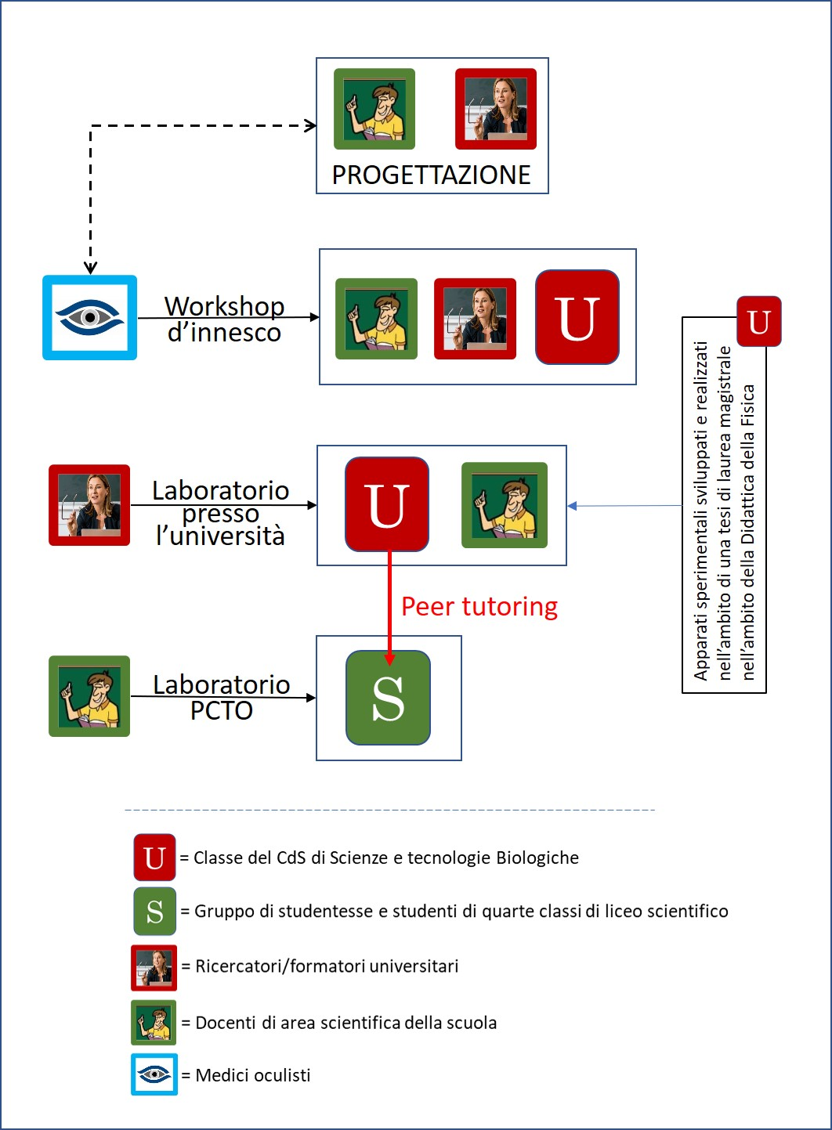
Fig. 1: Struttura del percorso di apprendimento completo, con in evidenza i ruoli svolti dai diversi attori (descritti nella legenda in basso nella figura). Si osservi in particolare la funzione di peer tutoring che gli studenti universitari (frequentanti il corso di Fisica per Biologi) svolgono nei confronti degli alunni della scuola secondaria.

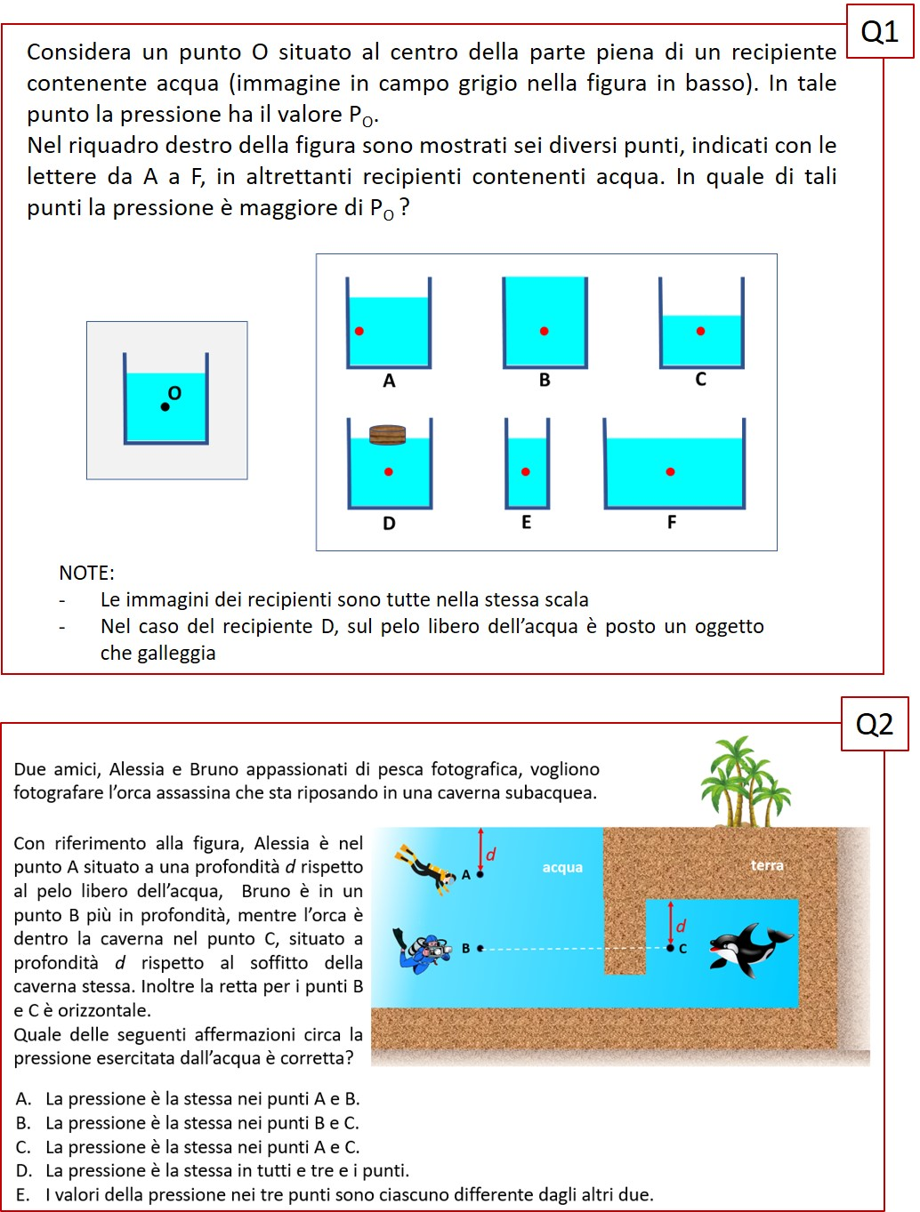
Fig. 2a: Esempi di questionari per la valutazione degli apprendimenti sviluppati dai docenti della scuola, anche mediante rielaborazione di quesiti disponibili in letteratura.
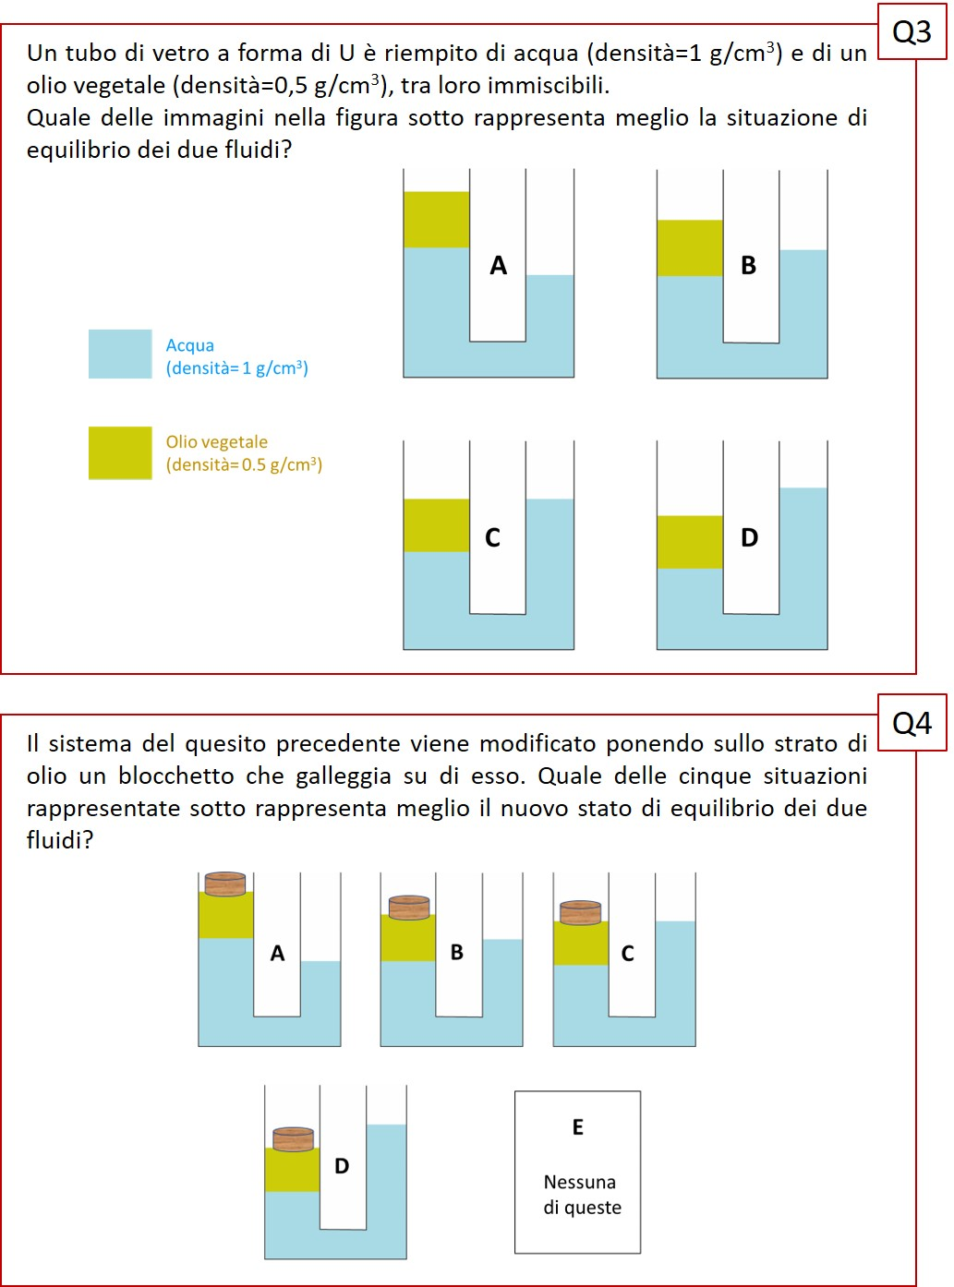
Fig. 2b: Esempi di questionari per la valutazione degli apprendimenti sviluppati dai docenti della scuola, anche mediante rielaborazione di quesiti disponibili in letteratura.
3. Fisica ed educazione alla salute: il Glaucoma.
La fisica dei fluidi ha dato un fondamentale contributo alla comprensione della fisiologia oculare nonché della patogenesi del “ladro silenzioso della vista”: il glaucoma [16]. Questo termine designa un gruppo di malattie oculari caratterizzate dalla perdita progressiva di cellule ganglionari retiniche (RGC) e dei loro assoni, con ripercussioni anatomiche a carico di tutta la via ottica, passando per il nervo ottico, corpo genicolato laterale fino alla corteccia occipitale [17]. La conseguenza funzionale è rappresentata dalla progressiva comparsa, estensione e confluenza nel campo visivo di aree scotomatose (cioè caratterizzate da sensibilità luminosa ridotta o assente), fino alla perdita completa della funzione visiva stessa [18]. Si tratta di una malattia ad elevato impatto sociale che rappresenta una delle prime cause di cecità irreversibile nel mondo. Colpisce il 2% della popolazione italiana sopra i 40 anni, ma si stima un aumento nei prossimi anni [19]. Inoltre, dal momento che il glaucoma può rimanere asintomatico fino alla comparsa di una evidente e ormai già irreversibile riduzione della vista, è verosimile che il numero di individui affetti sia molto più alto del numero stimato.

Fattori di rischio.
La causa del glaucoma rimane ancora non del tutto conosciuta, e la sua patogenesi è stata solo in parte caratterizzata. Tra i fattori di rischio il più importante è la pressione intraoculare, che risulta aumentata nell’80% dei casi. Altri fattori di rischio sono: un ridotto spessore corneale, la sindrome pseudo-esfoliativa e pigmentaria, la miopia e l’ipermetropia elevata, nonché l’età, la familiarità, l’etnia, la provenienza geografica, fattori genetici e assunzione di farmaci, tra i quali gli steroidi [20].
Particolare attenzione va rivolta a fattori genetici ed ereditari, oltre che alle patologie sistemiche quali l'ipertensione arteriosa e il diabete [21]. Le persone che rientrano in queste categorie di rischio dovrebbero eseguire almeno un esame oftalmologico all’anno per favorire la diagnosi precoce in caso di insorgenza del glaucoma. Tutti gli individui senza particolari fattori di rischio dovrebbero invece eseguire un controllo oftalmologico ogni 2-3 anni sopra i 40 anni e ogni 1-2 anni sopra i 60 anni [22].

Classificazione
Possiamo classificare il glaucoma in diversi modi. Così come per molte altre patologie, un primo criterio ne prevede la distinzione in primario e secondario, rispettivamente, se è riconducibile in maniera diretta a una alterazione anatomico-funzionale dell'occhio, o se invece è legato a un evento patologico diverso rispetto ai processi di idrodinamica oculare. Esiste poi una classificazione morfologica che si basa sull’aspetto di una particolare struttura oculare, l'angolo irido-corneale (Figura 3), per cui avremo il glaucoma ad angolo chiuso e il glaucoma ad angolo aperto, in base al valore di tale angolo
Nel glaucoma ad angolo aperto è comune l’assenza di sintomi nelle fasi iniziali e la presenza di alterazioni irreversibili del campo visivo nelle fasi avanzate. Nel glaucoma ad angolo chiuso, invece, cambia totalmente la manifestazione clinica, in quanto i sintomi prevalenti sono dolore e rossore oculari spesso accompagnati da nausea e vomito.

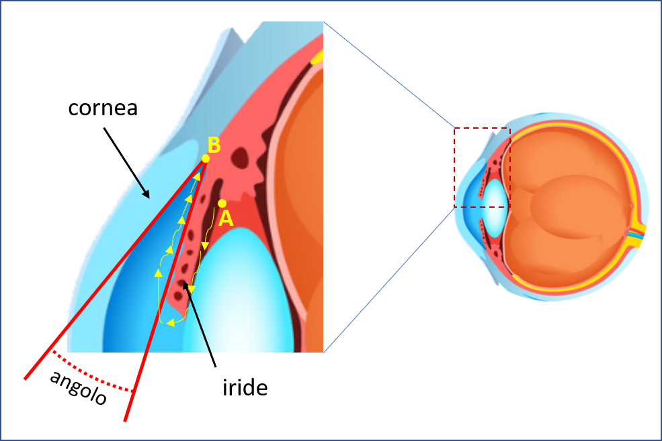
Fig. 3: L’angolo irido-corneale, un importante parametro geometrico caratterizzante l’anatomia dell’occhio, alla base di uno dei criteri di classificazione del glaucoma.
Anatomia e idrodinamica oculare
Per comprendere meglio la fisiopatologia del glaucoma è necessario fare un accenno all’anatomia e all’idrodinamica oculari [23]. Per semplicità e per affinità di forma possiamo assimilare l’occhio ad una sfera nella quale sono individuabili tre compartimenti principali (Figura 3): una camera anteriore, delimitata anteriormente dalla cornea e posteriormente dall'iride; una camera posteriore che ha come parete anteriore l'iride e come parete posteriore le fibre zonulari e il cristallino. In ultimo, posteriormente al cristallino, è presente la camera vitrea. La camera anteriore e quella posteriore costituiscono il segmento anteriore dell’occhio, mentre la camera vitrea ne costituisce il segmento posteriore. I due segmenti contengono fluidi differenti: in quello anteriore è presente l'umore acqueo, in quello posteriore l'umore vitreo. La pressione intraoculare dipende prevalentemente dalla idrodinamica dell’umore acqueo: produzione, circolazione e riassorbimento: In Figura 2 sono mostrati schematicamente i principali punti di produzione (A) e drenaggio (B), situati rispettivamente nella camera posteriore e in quella anteriore.
L’umore acqueo è costituito prevalentemente da acqua in cui sono presenti ioni, minime quantità di proteine, glucosio, acido ascorbico e altre sostanze. Esso può essere considerato un fluido ideale, a meno che non siano in atto processi infiammatori che ne modificano la composizione. Le strutture deputate alla sua produzione sono i corpi ciliari, situati in corrispondenza del punto A di Figura 3. A questo livello avviene la produzione di umore acqueo mediante processi attivi, ultrafiltrazione e diffusione passiva: si ha un passaggio contro-gradiente di ioni ${Na}^{+}$, ${Cl}^{-}$ e bicarbonato, seguito dalla diffusione passiva di acqua. L'umore acqueo viene prodotto ad una velocità tipica di circa 2,4 microl/min, che corrisponde in volume a 3,5 ml al giorno.
Dopo esser stato prodotto, tramite il forame pupillare, l'umore acqueo passa dalla camera posteriore a quella anteriore dove sono invece presenti i sistemi deputati al suo riassorbimento: il sistema trabecolare e il sistema uveo-sclerale. Il sistema trabecolare si trova all’interno dell’angolo irido corneale (punto B di Figura 3), è pressione-dipendente, ed è responsabile del 90% del deflusso. Esso è costituito dal trabecolato, che possiamo considerare come un setaccio a maglie sempre più fini e fitte, che oppone resistenza al deflusso, e da una grondaia di raccolta, il canale di Schlemm che riversa l'umore acqueo nelle vene episclerali. Il sistema uveo-sclerale è invece responsabile del 10% del riassorbimento dell'umore acqueo ed è pressione-indipendente.

Fisiopatolgia
La pressione intraoculare (IOP) è il risultato dell'equilibrio dinamico fra produzione e deflusso di umore acqueo e, in condizioni normali è pari a 16mmHg, con una deviazione standard di 3mmHg. Oltre la seconda deviazione standard si trovano quei valori considerati statisticamente anomali.
L’aumento della pressione intraoculare può avvenire a causa di un deflusso difficoltoso attraverso le vie di drenaggio (come avviene nel glaucoma ad angolo aperto) oppure per un ostacolo nella circolazione dell’umore acqueo, come per esempio nel glaucoma ad angolo chiuso chiusura dell’angolo irido-corneale). Nella clinica sono rari i glaucomi iper-secretivi, ovvero legati ad una iper-produzione di umore acqueo.
La legge di Pascal ci suggerisce che quando si verifica un aumento della pressione in un punto di un fluido confinato, tale aumento viene trasmesso ad ogni punto del fluido all'interno del contenitore con la stessa intensità e in maniera isotropa. L'aumento della pressione intraoculare, dunque, determina una compressione anche sulle fibre ganglionari (ossia le strutture nervose che collegano la retina al cervello tramite il nervo ottico) determinando un'interruzione del flusso asso-plasmatico con morte della cellula ganglionare. Quando la pressione intraoculare supera la pressione di perfusione endo-luminare arteriosa, e in determinate condizioni anatomiche favorenti, si instaura anche un danno vascolare, quindi un deficit di perfusione a carico della papilla ottica, che può indurre una progressiva atrofia della componente nervosa con progressione dell'otticopatia glaucomatosa [24]. In realtà questa ipotesi patogenetica vascolare ha perso forza in quest’ultimo decennio.
In entrambi i casi, comunque, si instaurano due meccanismi degenerativi: una degenerazione primaria che esita nell'apoptosi della cellula ganglionare indotta dall'aumento della pressione intraoculare o da insulti ipossici e ischemici, e una degenerazione secondaria indotta dall'azione tossica causata dalle molecole neurotossiche rilasciate dalle cellule ganglionari in via di degenerazione, come glutammato, radicali liberi, ossido nitrico ed enzimi.

Come diagnosticare il glaucoma
La diagnosi di glaucoma si basa sul rilevamento dei danni caratteristici del nervo ottico e dei corrispondenti danni del campo visivo. Il riscontro di una pressione oculare elevata, non consente da sola una diagnosi di glaucoma. Le indagini appropriate per diagnosticare e seguire nel tempo il glaucoma sono, in primo luogo, un'attenta anamnesi e un completo esame clinico. L’anamnesi deve bene indagare i fattori di rischio, mentre l'esame clinico deve valutare il segmento anteriore, sede dell’idrodinamica dell’umore acqueo: la camera anteriore, l'angolo irido-corneale (mediante la tecnica della gonioscopia [25]), il fondo oculare con particolare riguardo alla papilla ottica sede dei danni morfologici glaucomatosi. Imprescindibili sono gli esami strumentali, come l’esame computerizzato del campo visivo per lo studio della funzione del nervo ottico, le diverse tecniche di imaging del nervo ottico, come la tomografia a coerenza ottica (OCT) [26], che consentono una analisi anatomica computerizzata del nervo ottico e dello strato delle fibre nervose, e recentemente anche l’analisi del flusso sanguigno a livello della testa del nervo ottico grazie all’angio-OCT, nonché la misurazione della pressione intraoculare con la tonometria [27], consistente nella determinazione della pressione endooculare. Quest’ultima tecnica è particolarmente importante per la contestualizzazione del percorso di apprendimento qui proposto, in quanto uno degli esperimenti sviluppati (vedere sezione 4) è volto ad esplorare il principio sul quale sono basate le tecniche tonometriche: la relazione quantitativa tra le deformabilità locale di una sfera semirigida riempita d’acqua e la pressione al suo interno.

Come e quando curare il glaucoma
Il target terapeutico del glaucoma è quello di mantenere la qualità di vita del paziente preservando la capacità visiva residua, e quindi contrastare il decadimento visivo caratteristico della malattia glaucomatosa. A oggi la medicina dispone di strumenti farmacologici ipotonizzanti e di strumenti chirurgici, ma la diagnosi precoce rimane un fattore chiave per la salute dei pazienti affetti da glaucoma. Auspichiamo quindi che la diffusione del presente lavoro in ambito educativo possa contribuire a sviluppare la sensibilità sociale in ordine alla prevenzione di questo disturbo, tanto devastante quanto subdolo nell’esordio.

4. Apparato sperimentale ed esempi
In questa sezione vengono descritti i due dispositivi sperimentali appositamente sviluppati e costruiti per la fase di attività laboratoriale contestualizzata sulla tonometria del globo oculare.
Come abbiamo visto nella sezione 3, uno dei principali elementi diagnostici per la prevenzione dei danni irreversibili da glaucoma è il monitoraggio regolare della pressione intraoculare. Tale misurazione viene effettuata mediante dispositivi detti tonometri, dei quali esistono diverse varianti tecnologiche [28,29], tutte basate sulla relazione tra deformabilità meccanica cornea e pressione all’interno del globo oculare. Tale relazione è concettualmente analoga a quella osservabile qualitativamente per la deformazione di una gomma di automobile: la parte a contatto col suolo è tanto più appiattita quanto minore è la pressione all’interno della gomma stessa. Il primo dei dispositivi sperimentali realizzati e testati (da qui in avanti dispositivo-1) è finalizzato a permettere l’esplorazione quantitativa della relazione deformabilità/pressione per un modello schematico di globo oculare.
L’altro dispositivo sperimentale (dispositivo-2) è finalizzato a esplorare in maniera semi-quantitativa i motivi per cui l’elevata pressione endoculare tende ad ostacolare la corretta perfusione sanguigna delle strutture deputate alla visione, con particolare riferimento alla papilla ottica (paragrafo Fisiopatologia della sezione 3).
Entrambi i dispositivi coinvolgono le principali leggi fisiche della statica dei fluidi, prime tra tutte quelle di Pascal e di Stevino, permettendo così di affrontare la tematica in un contesto autentico e significativo. Peraltro, la specifica contestualizzazione biomedica della tematica fisica, oltre a enfatizzare l’interdisciplinarietà, conferisce all’attività di apprendimento anche una valenza di educazione sanitaria e, più in generale, di educazione civica scientifica [30–32].
La semplicità dei materiali utilizzati per la costruzione dei dispositivi, ricercati fra oggetti appartenenti alla vita di tutti i giorni, rende tali dispositivi user-friendly per gli studenti, consentendo di stimolarne l'operatività e l’interesse, facendo leva sull’aspetto ludico e producendo quel coinvolgimento personale che gioca un ruolo importante nell'apprendimento, soprattutto delle discipline scientifiche [33].
Dispositivo-1
Il dispositivo sperimentale propone un modello di globo oculare pressostatato (Figura 4). Esso è costituito da un palloncino gonfiabile di plastica elastica, contenuto all’interno di un globo di plastica rigida recante un foro circolare nella parte alta. Il palloncino è riempito d’acqua mediante un tubo flessibile passante da un foro praticato nella parte bassa dell’involucro rigido, e connesso a tenuta all’imbocco del palloncino elastico. L’altra estremità del tubo flessibile termina con un imbuto, la cui altezza può essere regolata a piacimento. In tal modo, la pressione all’interno del palloncino può essere controllata, via legge di Stevino, variando l’altezza della colonna d’acqua di alimentazione. Quando il palloncino è in pressione, dal foro superiore della parete rigida emerge una calotta elastica (dettaglio b in Figura 5) sulla quale poggia la sonda di deformabilità (dettaglio b in Figura 4), costituita da una pallina da ping pong connessa a un’asta graduata recante in alto un piattello sul quale possono essere sistemati pesi variabili. In questo modello meccanico, la calotta elastica rappresenta la superficie corneale di un occhio reale, la cui deformabilità viene misurata mediante il tonometro. È bene precisare che nella pratica tonometrica reale entrano in gioco alcuni parametri (quali lo spessore corneale e l’isteresi elastica che tale struttura presenta) che influenzano l’affidabilità delle misurazioni effettuate con i diversi tonometri. Il modello didattico qui proposto non è in grado di simulare la variabilità di tali parametri. Il dispositivo permette di esplorare vari aspetti della tonometria, la comprensione dei quali coinvolge in maniera piena e intrecciata le diverse leggi della fisica dei fluidi. A titolo di esempio riportiamo qui un’unica serie di misure che sta concettualmente alla base della taratura di un tonometro reale, nel determinare la relazione deformabilità/pressione.
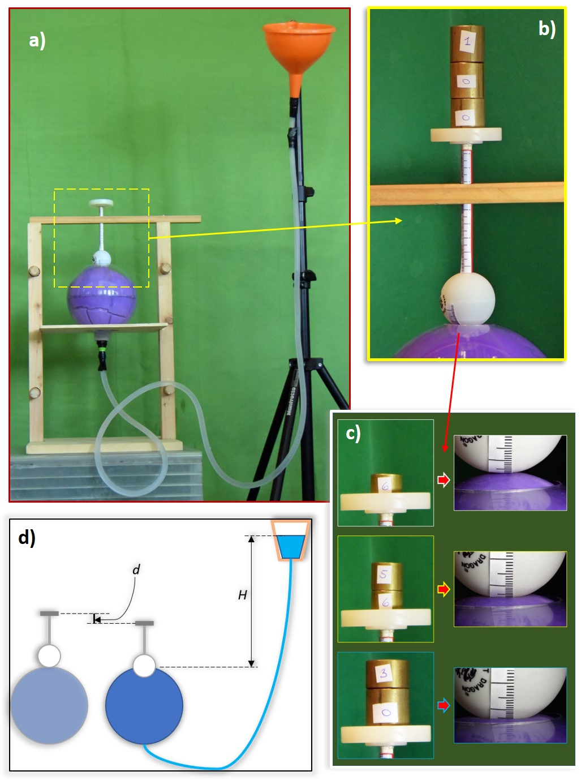
Fig. 4: Struttura del dispositivo-1, che permette di esplorare quantitativamente la dipendenza della deformabilità di un modello di globo oculare dalla pressione al suo interno. Un pallone gonfiabile di plastica elastica (viola in figura) è contenuto all’interno di un globo di plastica rigida trasparente, recante un foro circolare nella parte alta. Dal foro emerge una calotta elastica (dettaglio in c) sulla quale poggia la sonda di deformabilità costituita da una pallina da ping pong connessa a un’asta graduata recante in alto un piattello sul quale possono essere sistemati pesi variabili (dettaglio in b). La pressione all’interno della calotta elastica può essere controllata, via legge di Stevino, variando l’altezza della colonna d’acqua di alimentazione del palloncino, tramite un tubo di gomma terminante con un imbuto (figura a)). L’inserto d) mostra schematicamente alcuni parametri geometrici d’interesse del dispositivo.

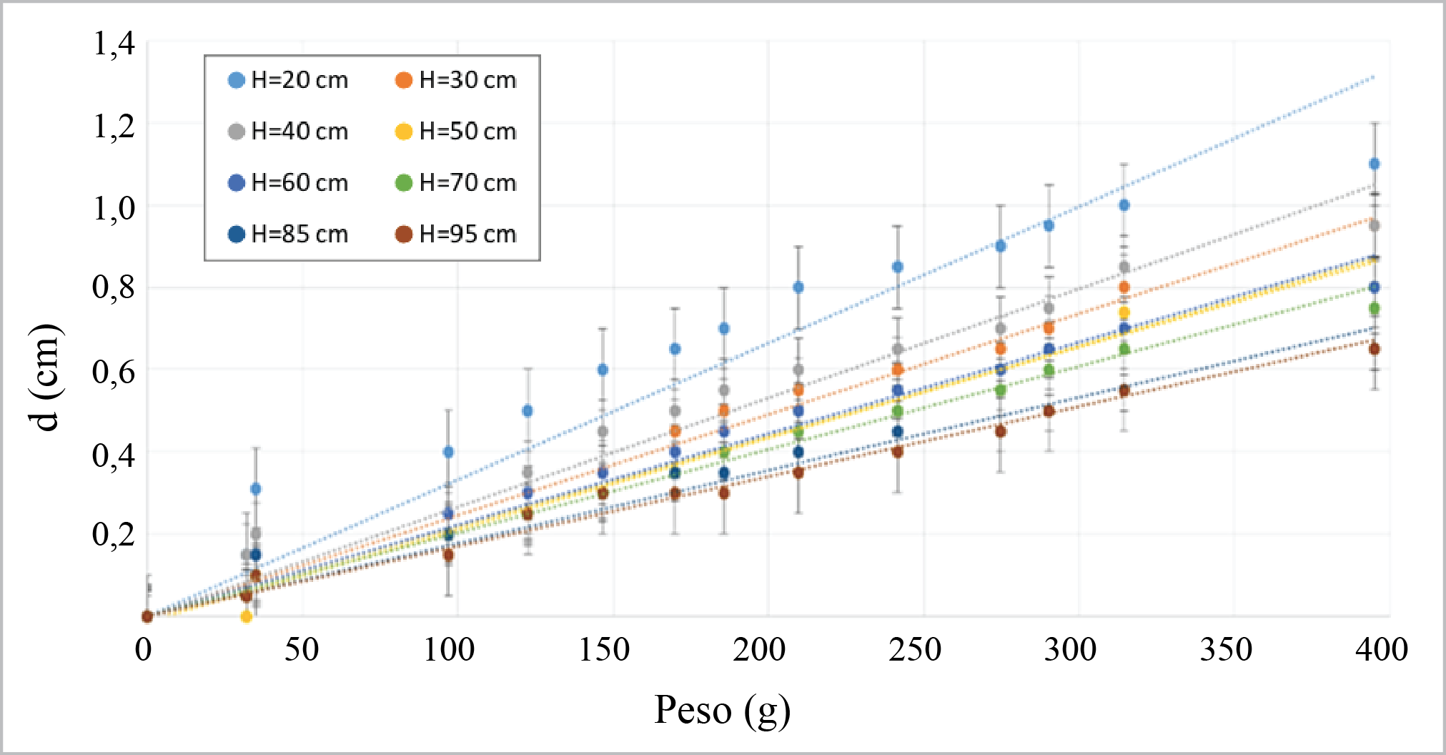
Fig. 5: La figura mostra la deformazione della calotta elastica (d, definita in Figura 4.d) in funzione del peso collocato sul piattello, per differenti valori dell’altezza della colonna di alimentazione del globo (H, definita in Figura 4.d), cui corrispondono differenti valori della pressione nel globo. Il coefficiente angolare delle rette interpolanti fornisce una buona misurazione della deformabilità del globo. Come si può vedere, la deformabilità diminuisce all’aumentare della pressione interna.

Dispositivo-2
Il secondo dispositivo è finalizzato a far comprendere agli studenti come la pressione all’interno del globo oculare influenzi la pervietà dei vasi sanguigni. Il sistema, mostrato in Figura 6, è analogo al primo dispositivo (Figura 4), essendo parimenti costituito da un palloncino elastico riempito d’acqua a pressione regolabile, contenuto in un globo rigido. In questo caso l’involucro rigido presenta due ulteriori piccoli fori, attraverso i quali passa un tubicino sottile, che in tal modo risulta compreso per un tratto tra il palloncino elastico viola e il globo rigido (Figura 6.b). Il tubicino è alimentato da un contenitore riempito di acqua colorata di rosso, che può essere collocato ad altezza variabile. L’altro estremo del tubicino termina in un becher che permette di raccogliere e misurare l’acqua che fluisce in un fissato intervallo di tempo. L’esperimento condotto con questo apparato permette di studiare la portata del tubicino in funzione dell’altezza h (Figura 6.c) al variare della pressione all’interno del globo, determinata a sua volta dall’altezza H (Figura 6.c). L’idea di massima è che il tubicino (che rappresenta un vaso sanguigno) venga progressivamente schiacciato all’aumentare della pressione nel globo, in tal modo opponendo progressivamente più resistenza al flusso del “sangue” in esso. D’altra parte, la portata del modello di vaso sanguigno dipende dalla differenza di pressione tra i suoi estremi, che può essere modulata regolando l’altezza h del recipiente di alimentazione. Tale ultimo parametro del modello corrisponde al gradiente di pressione in un vaso sanguigno reale. Il grafico in Figura 7 mostra un esempio di relazione tra pervietà del modello di vaso e pressione all’interno del globo, determinata mediante l’esecuzione di una serie di misure sul modello. Come si può vedere, la pervietà del vaso diminuisce all’aumentare della pressione nel globo.

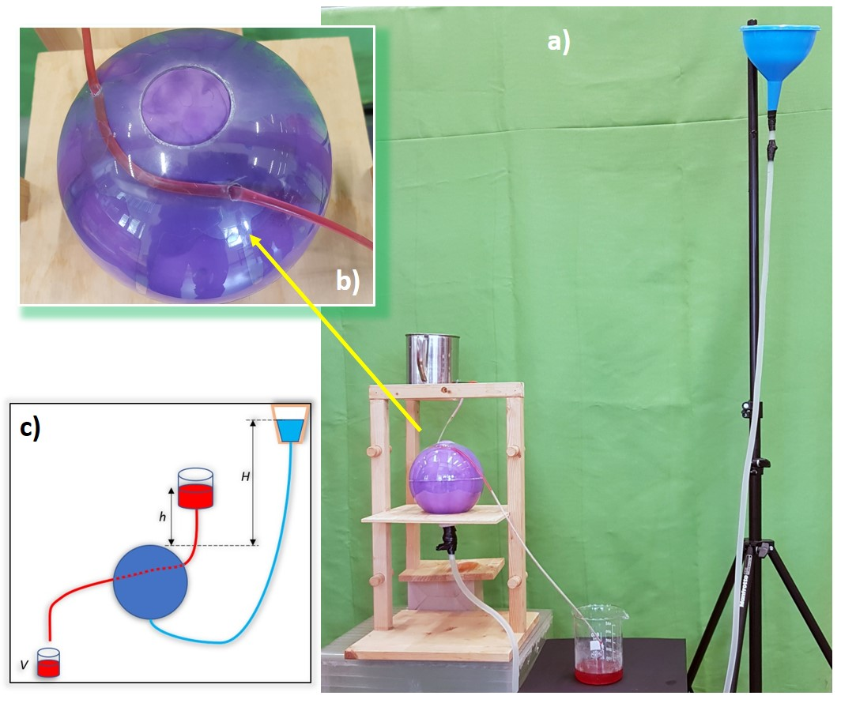
Fig. 6: Struttura del dispositivo-2, che permette di esplorare in maniera semi quantitativa il modo in cui la pressione all’interno del globo oculare influenza la pervietà dei vasi sanguigni che irrorano le strutture endoculari. Il sistema è una variante di quello mostrato in Figura 5. In questo caso l’involucro rigido presenta due ulteriori piccoli fori, attraverso i quali passa un tubicino sottile, che in tal modo risulta compreso per un tratto tra il palloncino elastico viola e il globo rigido (figura b). Il tubicino è alimentato da un contenitore (cilindro metallico sopra la struttura di legno in figura a) riempito di acqua colorata di rosso, che può essere collocato ad altezza variabile. L’altro estremo del tubicino finisce in un becher che permette di raccogliere e misurare l’acqua che fluisce in un fissato intervallo di tempo. L’inserto c) mostra schematicamente alcuni parametri geometrici d’interesse del dispositivo.

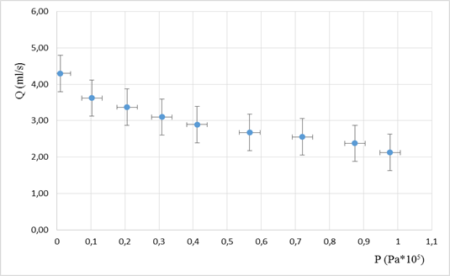
Fig. 7: Portata del modello di vaso sanguigno, inglobato nel modello di globo oculare, in funzione della pressione all’interno del globo stesso. Ciascun punto sperimentale è stato determinato mediando i valori della portata determinati per quattro differenti impostazioni del dislivello h di Figura 6.c (che, come chiarito nel testo, corrisponde al gradiente di pressione sanguigna di un vaso reale).

5. Conclusioni
In questo articolo è stata presentata un’esperienza didattica congiunta scuola-università realizzata nell’ambito di un Percorso per le Competenze Trasversali e l’Orientamento, che ha coinvolto in maniera attiva i docenti della scuola secondaria nell’intero processo di progettazione del percorso, sviluppo dei materiali didattici necessari, realizzazione dell’attività presso l’università. Quest’ultima fase è stata solo parzialmente attuata, a causa del sopraggiungere della crisi pandemica. Il percorso di apprendimento riguarda la fisica dei fluidi ed è contestualizzato su una tematica biomedica, il glaucoma e la sua prevenzione, avente anche valenza di educazione alla salute. Nelle fasi di progettazione del percorso e di realizzazione dei materiali didattici i docenti della scuola secondaria hanno avuto modo, tra l’altro, di:
- riflettere sui fondamenti della tematica disciplinare, rielaborando le loro conoscenze nella prospettiva di individuazione delle difficoltà di apprendimento, dei concetti confusing, del ruolo della conoscenza esperienziale pregressa delle studentesse e degli studenti;
- accedere alle fonti bibliografiche primarie (appositamente selezionate dai ricercatori in Didattica della Fisica) rimuovendo (o almeno riducendo) il pregiudizio secondo il quale solo gli esperti possano accedervi proficuamente;
- Apprezzare l’utilità della rielaborazione di materiali didattici per adattarli alle specifiche esigenze;
- Sperimentare in un contesto concreto la progettazione e realizzazione di attività di apprendimento interdisciplinare.
Riteniamo pertanto che l’esperienza condotta (prioritariamente rivolta alle studentesse e studenti, sia della scuola che dell’università) abbia una valenza formativa anche per i docenti e possa perciò costituire un’utile pratica esemplare di formazione professionale in servizio.
Nel lavoro, peraltro, i dispositivi sperimentali originali realizzati per il percorso sono stati presentati con un grado di dettaglio sufficiente a consentirne la replicazione e sono stati dati alcuni esempi di applicazione di tali dispositivi in un contesto didattico.
Bibliografia
[1] G. Bozzo, “Video-analisi di sistemi di riferimento in caduta libera e Principio di Equivalenza,” G. di Fis., vol. LX, no. 2, pp. 139–155, 2019.
[2] D. H. Jonassen and C. S. Carr, “Mindtools: Affording Multiple Knowledge Representations for Learning,” in Computers as Cognitive Tools. Volume Two: No More Walls, S. P. Lajoie, Ed. Mahwah (New Jersey): Lawrence Erlbaum Associates, 2000.
[3] A. Pascucci, “L’Inquiry Based Science Education – IBSE nella formazione docenti e nella pratica didattica Indice,” 2014. [Online]. Available: http://www.scuolavalore.indire.it/nuove_risorse/linquiry-based-science-education-ibse-nella-formazione-docenti-e-nella-pratica-didattica/.
[4] L. Madeo, “Percorso innovativo di laboratorio reale/virtuale per l’apprendimento della statica dei fluidi”. Tesi di laurea magistrale, corso di studi in Scienze e Ingegneria dei Materiali Innovativi e Funzionali, Dipartimento di Fisica - Università della Calabria, 2020.
[5] “https://phet.colorado.edu.” .
[6] D. T. Brookes and E. Etkina, “‘Force,’ ontology, and language,” PHYS. REV. ST PHYS. EDUC. RES., vol. 5, pp. 010110-1–13, 2009.
[7] N. Grimellini Tomasini and G. Segrè, Conoscenze scientifiche: le rappresentazioni mentali degli studenti. Firenze: La Nuova Italia, 1991.
[8] G. Cavallini, La formazione dei concetti scientifici. Senso comune, scienza, apprendimento. Firenze: La Nuova Italia, 1995.
[9] M. E. Loverude, “A research-based interactive lecture demonstration on sinking and floating,” Am. J. Phys., vol. 77, no. 10, pp. 897–901, 2009.
[10] M. E. Loverude, P. R. L. Heron, and C. H. Kautz, “Identifying and addressing student difficulties with hydrostatic pressure,” Am. J. Phys., vol. 78, no. 1, pp. 75–85, 2010.
[11] M. E. Loverude, C. H. Kautz, and P. R. L. Heron, “Helping students develop an understanding of Archimedes’ principle. I. Research on student understanding,” Am. J. Phys., vol. 71, no. 11, pp. 1178–1187, 2003.
[12] P. R. L. Heron, M. E. Loverude, P. S. Shaffer, and L. C. McDermott, “Helping students develop an understanding of Archimedes’ principle. II. Development of research-based instructional materials,” Am. J. Phys., vol. 71, no. 11, pp. 1188–1195, 2003.
[13] U. Besson, “Students’ conceptions of fluids,” Int. J. Sci. Educ., vol. 26, no. 14, pp. 1683–1714, 2004.
[14] U. Besson, J. Lega, and L. Viennot, “Using anchoring conceptions for teaching statics of fluids,” in In Physics Teacher Education Beyond 2000, International Conference of GIREP, Selected Contributions, 2000.
[15] M. Goszewski, A. Moyer, Z. Bazan, and D. J. Wagner, “Exploring student difficulties with pressure in a fluid,” AIP Conf. Proc., vol. 1513, no. January 2013, pp. 154–157, 2013.
[16] D. J. Rhee, “Glaucoma. Manuale online MSD per l’educazione dei pazienti,” 2019. [Online]. Available: https://www.msdmanuals.com/it-it/casa/disturbi-oculari/glaucoma/glaucoma#.
[17] European Glaucoma Society Fondation, “European glaucoma society terminology and guidelines for glaucoma, 4th edition,” Br. J. Ophthalmol., vol. 101, no. 73, 2017.
[18] D. J. Rhee, “Panoramica sul glaucoma. Manuale online MSD per i professionisti,” 2019. [Online]. Available: https://tinyurl.com/9kvtxr5w.
[19] L. Bonomi et al., “Prevalence of glaucoma and intraocular pressure distribution in a defined population: The Egna-Neumarkt study,” Ophthalmology, vol. 105, no. 2, pp. 209–215, 1998.
[20] Fondazione GB Bietti, “Glaucoma.” [Online]. Available: https://www.fondazionebietti.it/it/glaucoma.
[21] S. Miglior et al., “Results of the European Glaucoma Prevention Study,” Ophthalmology, vol. 112, no. 3, pp. 366–375, 2005.
[22] American acadamy ophthalmology, “Primary Open-Angle Glaucoma Preferred Practice Pattern 2020,” 2020. [Online]. Available: https://www.aao.org/preferred-practice-pattern/primary-open-angle-glaucoma-ppp.
[23] R. N. Weinreb, T. Aung, and F. A. Medeiros, “The pathophysiology and treatment of glaucoma: A review,” JAMA - J. Am. Med. Assoc., vol. 311, no. 18, pp. 1901–1911, 2014.
[24] J. Flammer and M. Mozaffarieh, “What Is the Present Pathogenetic Concept of Glaucomatous Optic Neuropathy?,” Surv. Ophthalmol., vol. 52, no. SUPPL.2, p. S162, 2007.
[25] G. Colicchia and H. Wiesner, “Looking into the Eye with a Smartphone,” Phys. Teach., vol. 53, no. January, pp. 106–108, 2015.
[26] K. Pieper, G. Latour, J. Küchenmeister, A. Bergmann, R. Dengler, and C. Rockstuhl, “Full-field optical coherence tomography—An educational setup for an undergraduate lab,” Am. J. Phys., vol. 88, no. 12, pp. 1132–1139, 2020.
[27] B. C. Chauhan et al., “Practical recommendations for measuring rates of visual field change in glaucoma,” Br. J. Ophthalmol., vol. 92, no. 4, pp. 569–573, 2008.
[28] E. M. Kirstein, A. Elsheikh, and P. Gunvant, “Tonometry – Past, Present and Future,” InTech, 2011.
[29] S. Y. W. Liang, G. A. Lee, and D. Shields, “Self-tonometry in Glaucoma Management-Past, Present and Future,” Surv. Ophthalmol., vol. 54, no. 4, pp. 450–462, 2009.
[30] P. Sapia, “Educazione civica e alfabetizzazione scientifica,” L’Eco della Sc. Nuova, vol. LXXIV, no. 3, pp. 12–14, 2019.
[31] W. M. Roth and J. Désautels, “Educating for citizenship : Reappraising the role of science education,” Can. J. Sci. Math. Technol. Educ., vol. 4, no. 2, p. 149, 2004.
[32] P. Turiman, J. Omar, A. M. Daud, and K. Osman, “Fostering the 21st Century Skills through Scientific Literacy and Science Process Skills,” Procedia - Soc. Behav. Sci., vol. 59, pp. 110–116, 2012.
[33] G. Bosatta et al., “Giochi, Esperimenti, Idee (GEI): una mostra per realizzare un ponte tra lo sperimentare quotidiano e l’attività scolastica,” La Fis. nella Sc., vol. XXXI, no. suppl. 1, p. 1998, 2021.

Il Liceo Statale Pitagora di Rende (CS) e il Polo Liceale di Corigliano Rossano (CS).
Un’illustrazione molto accurata delle strutture anatomiche e dei processi idrodinamici oculari di interesse per questo lavoro è fornita nella Figura 1 della ref. [23], accessibile all’URL: https://tinyurl.com/ysackk5t
La gonioscopia, e più in generale le tecniche di imaging, endoculare offrono interessanti contesti interdisciplinari per l’approfondimento di tematiche di ottica applicata. Si veda ad esempio la ref. [25]. Per una panoramica su questa specifica tecnica si veda “Principles of Gonioscopy”, pagina web curata dall’American Academy of Ofthalmology, disponibile all’URL: https://www.aao.org/disease-review/principles-of-gonioscopy.

